STOP THE 格差社会！全道キャラバン
6.16 札幌 到着集会
日時：6月16日（日） 12:00～12:45
会場：大通西11丁目
※ 産別旗を持ってご参集願います！！
好天に恵まれた3日（月）函館地区集会には300人が参加。
2日（日）からの2日間、逢坂誠二前衆議院議員と共に渡島管内11市町・19カ所で街頭演説、6自治体8カ所で要請行動を行い、走行距離は375キロに及んだ。

渡島管内スタートの2日（日）は、自治体・経済団体訪問がかなわず、街頭宣伝中心の行動となったが、同乗した逢坂誠二・前衆議院議員の積極的な対応もあり、2日間で管内11市町・19か所にて街頭演説を行い、熱く市・町民に訴えを行った。
3日(月)は、函館市商工会議所及び函館市への要請行動からスタート。要請書を手交し、取り組みの趣旨・目的・意義等について意見交換を行うとともに、地域における 現状や課題について積極的な意見交換を
行い、その後は北斗市、木古内町、知内町、福島町、松前町にも 要請を行った。
夕刻の地区集会には管内から300人が集結。渡島地協・荒木会長は「働く者を取り巻く環境と条件はより一層厳しいものになることが想定される。連合が求める諸政策の前進のためにも参議院議員選挙は極めて重要」と、参加者に訴えた。
来賓の逢坂誠二・前衆議院議員は、安倍政権の経済政策が
格差社会を益々拡大させる危険性と、働く者の生活環境がより
一層悪化する矛盾について触れつつ、参議院議員選挙への
協力を呼びかけた。
連合北海道・林 会長代行からの基調提起後、UAゼンセン・三越伊勢丹労働組合函館丸井今井支部・滝田委員長は、最低賃金と労働規制に関する課題を、また、地公三者共闘会議を代表して樋口議長からは地方交付税削減を中心とした課題で決意表明がされ、集会アピールを確認後、渡島地協・西田会長代行の音頭で「団結ガンバロー」を三唱し、集会を終えた。

今後の集会日程
6/ 6（木）18:30～ 小樽駅前
6/10（月）18:00～ 留萌市中央公民館
6/12（水）18:00～ 岩見沢ホテルサンプラザ
6/16（日）12:00～ 札幌・大通西11丁目

STOP THE 格差社会！
全道キャラバン通信
NO.８ 2013.6.5 発行責任者 連合北海道組織労働局
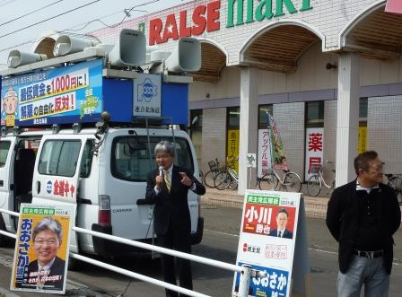
「八雲町で街頭演説する
逢坂前衆議院議員」
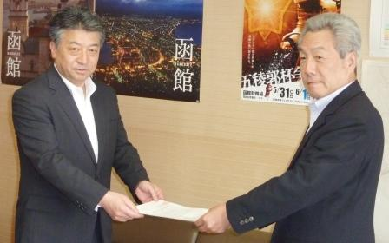
「函館市 中林副市長に
要請書を手交する荒木会長」
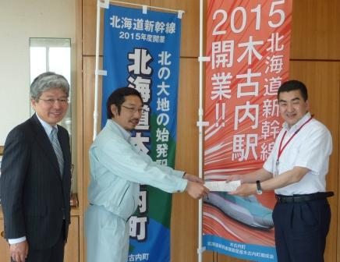
「木古内 大森町長と
木古内地区連合・堺事務局長
・逢坂前衆議院議員」
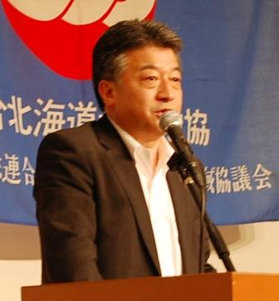
「荒木会長」
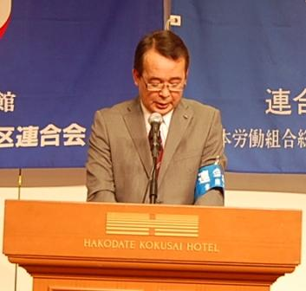
「林会長代行」
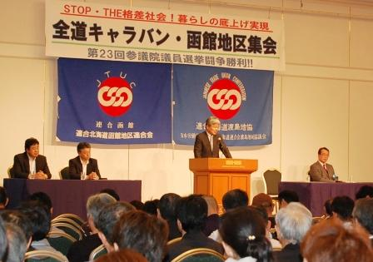
「熱気を帯びた集会会場」

